Тема: «Игольница – подарок для любимой мамочки!» (6 часов, 3 занятия)
Занятие 1
Цель: совершенствовать умения вышивки крестом, освоить технологию изготовления игольницы-подушечки, изготовить подарок для мамы –игольницу.
Задачи: ознакомить обучающихся с историей возникновения праздника «8 Марта – Международного женского дня»; научить изготавливать игольницу-подушечку с элементами вышивки, используя цветную схему вышиваемого рисунка. Ознакомить с различными видами игольниц.
Материалы и оборудование:
- Канва «Аида 11» (плотностью 42 ячейки на 10 см) 20х20 см;
- Нитки мулине по1 моточку ( 20 м): черные, фиолетовые,розовые,5 оттенков зеленого цвета, светло-желтые, темно-желтые, светло оранжевые; нитки для шитья (цвет канвы).
- Дополнительная ткань 15х15 см (или канва «Аида11») для второй стороны подушечки;
- Синтепон;
- Ножницы;
- Иглы с тупым концом для вышивки крестом
- Наперсток
- Иглы с острым концом для ручного шитья
- Линейка, карандаш
- Цветной рисунок, схема вышивки
- Образец готовой игольницы
- Образцы игольниц различных видов
- Пяльцы диаметром16 см.

Ход занятия
1.Организация занятия. Приветствие, проверка готовности к занятию. Сообщение темы.
2.Вступительная беседа
- Ребята, какой праздник приближается?
-Да, правильно это 8 Марта – Международный Женский день.
Сегодня мы отмечаем праздник весны – день 8 Марта.
Он был установлен в 1910г. на Второй Международной конференции женщин, которая была проведена в Дании.
На этой конференции по предложению выдающейся революционерки Клары Цеткин решено было ежегодно отмечать восьмой день весны как День Международной солидарности женщин.
В 1911 г. этот день был отмечен в Германии, Дании, Швейцарии. В России 8 Марта отмечали в 1913г.
В трудные годы Великой Отечественной войны свыше 150 тысяч женщин были награждены за боевые заслуги орденами и медалями. 91 женщина удостоена высокого звания Героя Советского Союза.
В 1965г. в честь 20-летия Победы было решено считать 8 Марта красным днем календаря, всенародным праздником.
Сейчас в нашей стране более половины всех специалистов с высшим образованием – женщины. Женщин-инженеров свыше миллиона, техников – более 2-х миллионов, около 270 тысяч женщин-врачей и свыше миллиона женщин - педагогов.
Родина высоко оценила заслуги женщин. Два миллиона женщин были награждены орденами и медалями. Около тысячи женщин – лауреаты Государственных премий. Международный женский день отмечается у нас как большой праздник, прославляющий Женщину – труженицу, Женщину – мать, хранительницу домашнего очага.
3. Инструктаж по технике безопасности.
4. Подготовка к работе.
Процесс изготовления игольницы можно разделить на 2 этапа: вышивку рисунка и сборку игольницы.
Перед началом вышивки определяем центр вышиваемого рисунка, определяем центральную точку на канве (для этого сложите канву пополам и еще раз пополам).
Закрепляем канву в пяльцы. На нашей цветной схеме центр рисунка находится на светло-зеленом участке крыльев бабочки. Отсчитываем необходимое количество клеток и начинаем вышивать с туловища нитками черного цвета. Для этого отрезаем приблизительно 50 см и закрепляем нитку на канве без узла. Весь рисунок выполняем в 4 нити.
При изготовлении игольницы необходимо соблюдать Т/Б при работе с ножницами, иглой и электроутюгом!
Изнаночная сторона вышивки должна быть аккуратная, как и лицевая. Недопустимы узлы, беспорядочные переходы нити и незакрепленные концы.
Один цветной квадрат на схеме соответствует одному целому стежку-крестику.
- Практическая работа.
Выполняем вышивку в следующей последовательности:
А) туловище бабочки нитью черного цвета.
Физкультминутка.
Б) заднюю часть крыльев – фиолетовыми нитками (в центре крыла розовый квадрат)
Подведение итогов занятия.

Занятие 2.
Ход занятия.
1. Организация занятия. Приветствие, проверка готовности к занятию. Сообщение темы.
2. Вступительная беседа «Виды игольниц».
3. Инструктаж по технике безопасности.
4. Подготовка к работе.
5. Самостоятельная работа (продолжение вышивки)
В) светло-зеленый участок передней части крыльев
Г) зеленый и темно-зеленый участки передней части крыльев
Д) темно-оранжевой нитью серединку цветка
Физкультминутка для рук и глаз. (Дети сидят за столом, руки вытянуть вперед, сжать, разжать пальцы. Посмотреть вдаль в окно, на ближайший предмет и снова вдаль).
Е) желтый участок цветка
Ё) светло-желтый участок цветка
Ж) зелеными нитками стебель и листья
Постоянно следить, чтобы нить не перекручивалась.
По окончании работы рабочую нить пропустить под выполненным стежком с лицевой или изнаночной стороны изделия и конец аккуратно отрежьте.
Подведение итогов занятия.

Занятие3
Ход занятия.
1. Организация занятия. Приветствие, проверка готовности к занятию. Сообщение темы.
2. Вступительная беседа (загадки о цветах)
Предложить загадки о весне, цветах:
- Пушистый цветок
Качнул ветерок
Ой!-
И шапка долой. (Одуванчик)

- Вот проклюнулись листочки,
Травка первая видна,
Это в солнечном платочке
Приближается … (Весна)

- Пробивается росток,
Удивительный цветок.
Из-под снега вырастает, -
Солнце глянет – расцветает. (Подснежник)

- Беленькие горошки на зеленой ножке. ( Ландыш)

- Инструктаж по технике безопасности.
- Подготовка к работе.
- Самостоятельная работа: сборка игольницы
Для сборки игольницы необходимо из канвы с вышитым рисунком вырезать прямоугольник 12х12 см (учитывая прибавки на швы по 1см по всем сторонам прямоугольника). На лицевую сторону дополнительной ткани положить лицевой стороной прямоугольник с вышивкой. Готовая игольница должна иметь размеры 10х10 см.
Швом «назад иголку» соединить обе части игольницы, оставляя незашитым участок 3 см. Для того, чтобы избежать расхождения шва, запрещается делать большие стежки! Через не прошитое отверстие вывернуть игольницу и наполнить ее синтепоном. Зашить отверстие потайным швом. Игольница готова!
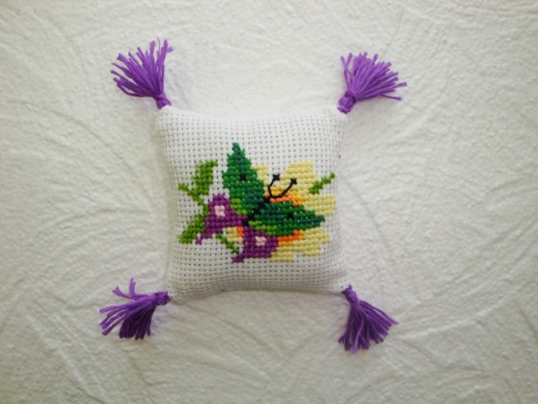

- Подведение итогов.
- Дать общую характеристику достижений всей группы и продемонстрировать наиболее удачные игольницы. Обратить внимание на аккуратность изготовления.
- Если есть недостатки, выявить их причины.
- Предложить ребятам оформить выставку подарков маме на 8 Марта!

